新疆区域2024年读书月活动策划方案
第六届“阅读人生·知识相伴”读书月系列活动

活动一：书香四溢·万卷共知系列公益讲座
为迎接2024年“世界读书日”的到来，引导和鼓励大家阅读学习，助力学校文化建设，营造浓郁的学习氛围。新疆知网4月3日起开展“书香四溢·万卷共知”系列培训讲座活动，旨在提高大家对信息资源的使用兴趣，为技能学习、科研创作等提供更多的学习途径，
讲座形式将以线上讲座的方式进行，同时线下培训将开放预约通道，客户以单位选择培训主题，线上讲座将主要通过知网在线教学服务平台（http://k.cnki.net）上进行，该平台可提供视频回放，采取专题培训课程方式，通过线上报名，发放结课证书等形式吸引各行业用户参加活动。
活动时间：2024年4月
活动形式：
通过“CNKI新疆知网”微信公众号发布活动推文（内含活动报名二维码），读者可扫码登录进行报名参加培训讲座。讲座结束后系统自动颁发电子结课证书。

活动二：勤阅读 善思考 百科知识积分赛活动
为深入学习贯彻习近平新时代中国特色社会主义思想，形成爱读书、读好书、善读书的浓厚氛围。4月14日-4月25日新疆知网开展“勤阅读 善思考” 百科知识积分赛活动。题目类型由知网检索知识、中华传统文化知识、百科知识等构成，旨在帮助更多的知网用户提高综合素质。
活动时间：2024年4月14日-4月25日
参与对象：全校师生
活动形式：
通过“CNKI新疆知网”微信公众号发布活动推文（内含活动答题二维码），参赛人员可扫码进行答题。每次答题随机抽取10道题，答题时间为1分钟，每人每天有3次答题机会。系统后台自动根据答题分数进行积分评选出一等奖、二等奖、三等奖、参与奖。

活动三： 全民猜书名活动
书籍是人类进步的阶梯，是文化传承的通道，是走向未来的基石。为迎接4月23日世界读书日的到来，养成多读书，读好书的良好习惯。4月1日-5月1日新疆知网将开展遇全民猜书名，让阅读嗨起来活动，激发广大读者的读书兴趣，帮助读者从不同角度感受图书，启发读者思考。
活动时间：2024年4月1日-5月1日
参与对象：全校师生
参与方式：
关注“CNKI新疆知网”微信公众号，活动每周将推出一本图书的碎片信息，读者根据信息猜出图书，并扫描文末二维码输入书名，猜出图书前三十名读者可获得奖品。
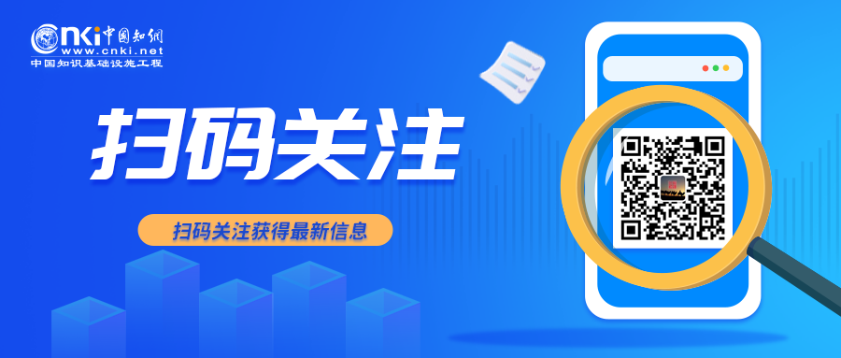
手机扫一扫查看活动内容效果更佳

